IMX6-sabresd开发板修改成自己产品问题汇总

IMX6_CPU识别音频信号开关问题…………………………………………………..2

SD卡槽插入wifi模块问题……………………………………………………………….3

音频芯片wm8962启动问题…………………………………………………………….3

EMMC从Sandisk换成SKhynix厂家的问题…………………………………….4

IMX6_CPI识别音频信号开关问题：

修改原理图里面的mic和headphone口

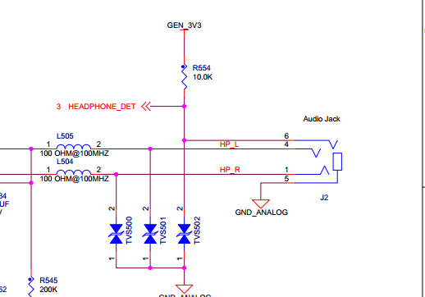

如果你要外接喇叭的话，这个headphone要接地，否则aplay是没有声音输出的，除非你插入耳机。那你赢了，插入耳机可以aplay播放，不插入耳机外接喇叭就需要headphone接地

像这样

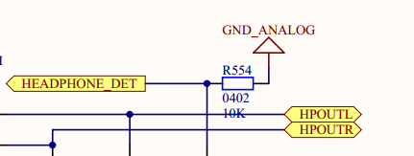

这样就可以正常播放音乐了

录音的时候要修改mic

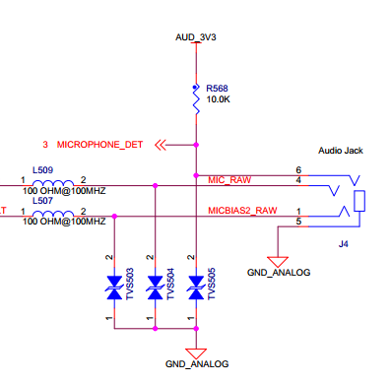

和上面headphone一样，外接麦克风录音是，MICROPHONE要接地，否则arceod录音时没有声音进来的，除非你插入耳机麦克风。

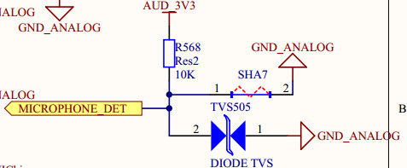这样就可以了

SD卡槽插入wifi模块问题：

如果是插SD卡那倒是没什么问题，因为是热插拔，如果是热插拔wifi模块的话。也没有问题。但是我不想每次开机都去热插拔wifi模块，所以我要修改下电路，让开机就能识别wifi模块的SDIO总线。



就像原理图这样SD2_CD_B也就是NANDF_D2要接地。如果你将该引脚接到了SD卡槽上，那么你又要开机手动去热插拔了。所以直接接地就可以卡机识别SDIOwifi总线了。

**GPIO问题**

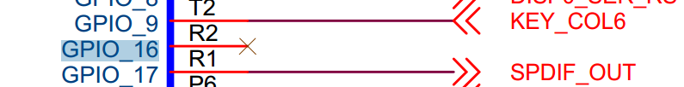

我不知道官方为什么要让GPIO_16引脚悬空，但是要注意的是这个引脚我设计三基色led的时候有bug，他和DI0_PIN4是相反槽在的，也就是你操作GPIO_16其实是操作DI0_PIN4

你槽在DI0_PIN4其实是操作GPIO_16。



音频芯片wm8962启动问题:

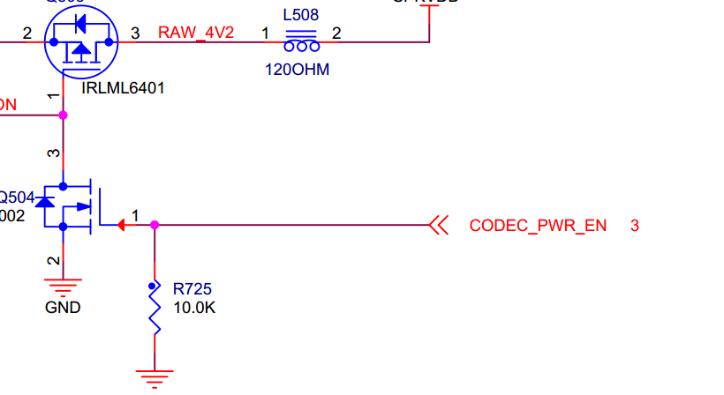

这个引脚是sabresd开发板里面启动wm8962电源的引脚



如果你不加这些MOS管可以不用这个引脚去启动电源，直接将wm8962VDD链接电源

EMMC从Sandisk换成SKhynix厂家的问题

Cpu :IMX6

EMMC : SDIN8DE2-16 (厂家SanDisk)

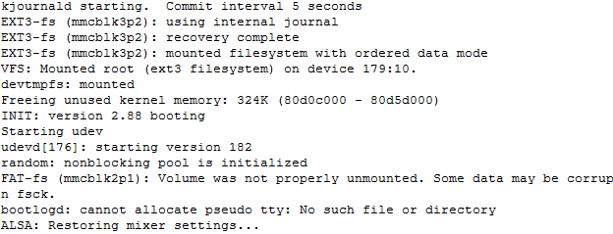

这是内核正常初始化EMMC的log

现在我换一个现代的SKhynix EMMC

CPU ：IMX6

EMMC : H26M31001HPR (厂家SKhynix)

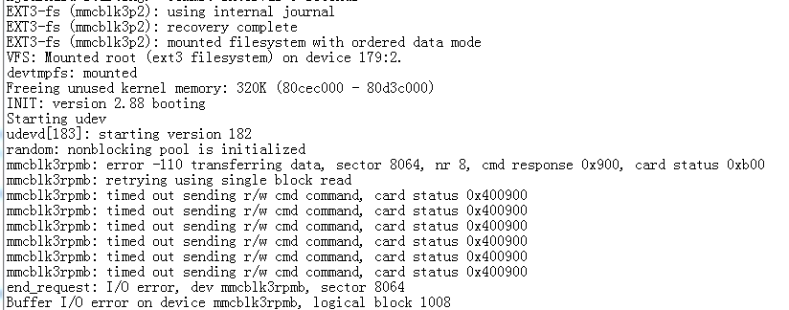

出现EMMC分区初始化问题

问题是在于最新的EMMC是由一个OEM密匙的安全区域，比如SDIN8DE2-16可以在RPMB区域进行初始化，但是现代这个款H26M31001HPR可能不能在RPMB区域上初始化分区，所以要跳过rpmb在EMMC后面地址进行分区。

经过分析，修改fsl-linux/drivers/mmc/card/block.c文件

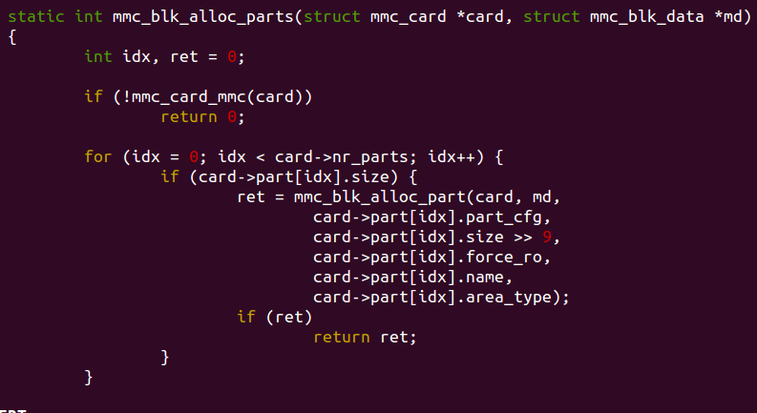

取消这句

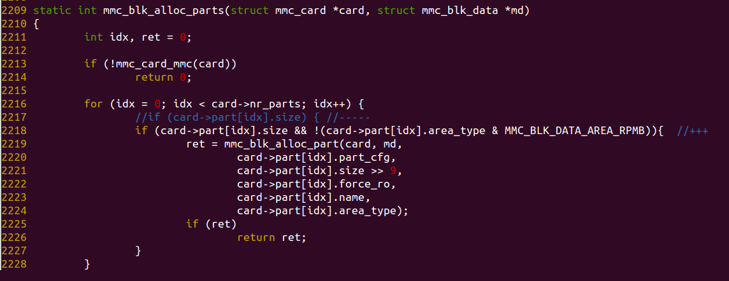

增加这句

增加if (card->part[idx].size && !(card->part[idx].area_type & MMC_BLK_DATA_AREA_RPMB))

问题得到解决

IMX6+ EMMC(H26M31001HPR) 启动后

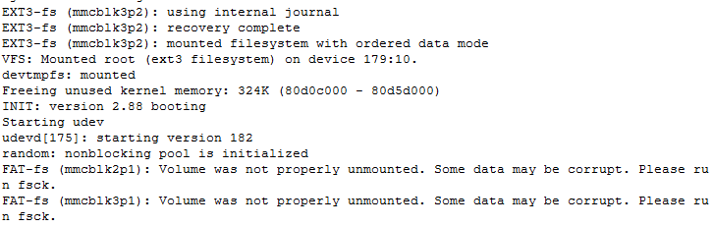

我们在和SanDisk的EMMC对比下输出

